НИЙСЛЭЛИЙН БИЕИЙН ТАМИР, СПОРТЫН ГАЗРААС
2015 ОНЫ 06 ДУГААР САРД ЗОХИОН БАЙГУУЛСАН
АЖЛЫН ЖАГСААЛТ

2015 оны 06 дугаар сарын 30 Улаанбаатар хот
1. “Найрсаг Улаанбаатар” хөтөлбөрийг хэрэгжүүлэх нийслэлийн иргэдийг биеийн тамир спортын үйл ажиллагаанд өргөнөөр оролцуулах, тэднийг өдөр тутам биеийн Монгол Улсын Засгийн газрын 2014 оны 376 дугаар тогтоол, Нийслэлийн Засаг даргын 2015 оны А/121 дүгээр захирамжаар “Найрсаг Улаанбаатар” хөтөлбөрийн хүрээнд “Улаанбаатар – Марафон 2015” олон улсын гүйлтийг 42195 м, 21095 м, 10000 м, 5000 м, 1500 м-ийн зайгаар 2015 оны 06 дугаар сарын 06-ны бямба гарагт зохион байгууллаа.
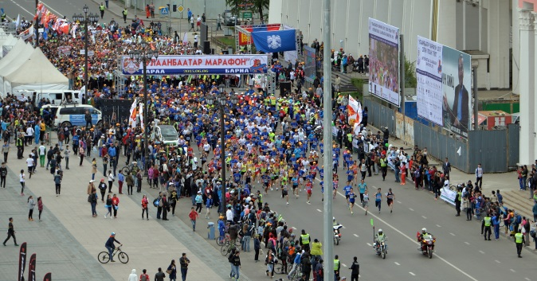
Энэхүү гүйлтийн:
- Ерөнхий зохион байгуулагчаар: Эрүүл мэнд, спортын яам, Нийслэлийн Засаг даргын Тамгын газар, Нийслэлийн Биеийн тамир, спортын газар
- Хамтран зохион байгуулагчаар: Дүүргүүдийн Засаг даргын Тамгын газрууд, Улаанбаатар хотын Захирагчийн ажлын алба, Нийслэлийн Эрүүл мэндийн газар, Нийслэлийн Боловсролын газар, Нийслэлийн Аялал жуулчлалын газар, Нийслэлийн Соёл урлагийн газар, Нийслэлийн Замын цагдаагийн газар, Улаанбаатар хотын цагдаагийн газар, Нийслэлийн Авто замын газар, Авто замын хөдөлгөөний удирдлагын төв, Нийслэлийн Нийтийн тээврийн газар, Улаанбаатар нэгтгэл, “Ар Монгол Трайвэл” ХХК, Монголын хэт холын марафон гүйлтийн холбоо;
- Түнш, ивээн тэтгэгч байгууллагаар: “Монос” групп, “Хербалайф Монгол” компани, “Хатан туул ус” ХХК, “Глобал Монгол” ХХК, “Хас” банк, “Туушин” зочид буудал, “Улаанбаатар смарт” картын төв, “Breafthrough” компани,
- Дэмжигч байгууллагаар: Монголын Үндэсний Олимпийн хороо, Монголын Залуучуудын холбоо, Монголын Оюутны холбоо, Монголын Залуу дугуйчдын клуб,
- Хэвлэл мэдээллийн хамтрагч байгууллагаар, О.ТV, HTV, MNC TV, TV-9, ТМ, Шуурхай.mn зэрэг байгууллагууд ажиллав.

Нийслэлийн Засаг даргын Нийгмийн хөгжлийн асуудал хариуцсан орлогч Ц.Энхцэнгэлээр ахлуулсан Зохион байгуулах хороог байгуулж, 3 удаа хуралдууллаа. Зохион байгуулах хорооны хурлаар Засгийн газрын тогтоол, “Улаанбаатар – Марафон - 2015” олон улсын гүйлт зохион байгуулах тухай Нийслэлийн Засаг даргын захирамж шийдвэрүүдийг танилцуулан, бэлтгэл ажлын явцын талаар мэдээлэл, зааварчилгаа өгч, холбогдох асуудлуудыг хэлэлцэн тухай бүр шуурхай шийдвэр гарган холбогдох байгууллага, хүмүүст үүрэг даалгавар өгч ажлын хэрэгжилтэд хяналт тавьж ажиллалаа.

Зохион байгуулах хорооны гишүүдийг Удирдлага, зохион байгуулалт, санхүүгийн; Сурталчилгаа мэдээлэл, харилцаа, хамтын ажиллагааны, Уралдаан тэмцээн, арга хэмжээ зохион байгуулах, Үйлчилгээ, хэв журам, аюулгүй ажиллагааны гэсэн ажлын 4 хэсэгт хуваарилан, тус бүрийн үйл ажиллагааны чиглэл, төлөвлөгөөг хэлэлцэн баталж бүх гишүүдийг үүрэгжүүлэн үйл ажиллагаанд жигд оролцуулахад анхаарч ирлээ. Үүнд:

Удирдлага зохион байгуулалт, санхүүгийн чиглэлээр:
  - “Улаанбаатар–Марафон-2015” олон улсын гүйлтийг зохион байгуулах захирамж, бэлтгэл ажлын төлөвлөгөө, чиглэл, заавар гаргах
  - Ивээн тэтгэгч байгууллага, аж ахуйн нэгж, хувь хүмүүсийг татан оролцуулах
  - Гүйлтийн төсөв санхүүг бүрдүүлэх, төвлөрүүлэх, захиран зарцуулах чиглэл гаргах, хяналт тавих
  - Гүйгчдийн чип, цахилгаан мэдрэгчтэй цаг, түүнд холбогдох тоног төхөөрөмжийг худалдан авах, оролцогчдоос азтан тодруулах Азын сугалааг зохион байгуулах
  - Гүйлтэнд байгууллага, аж ахуйн нэгж, нийслэлийн иргэдийг өргөнөөр оролцуулах ажлыг зохион байгуулах зэрэг ажлуудыг хийлээ.
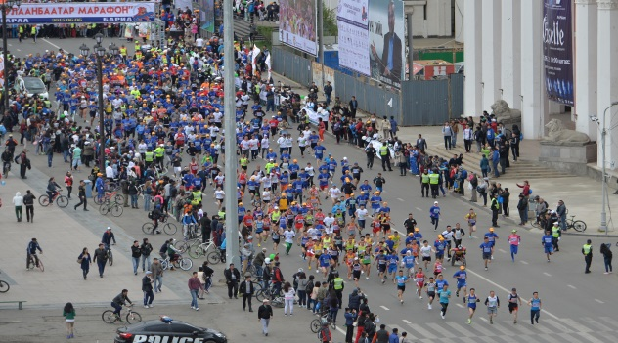
“Улаанбаатар – Марафон - 2015” олон улсын гүйлтийг зохион байгуулахад хамтран ажиллах байгууллагыг татан оролцуулах зорилгоор салбарын яамд, агентлаг, төрийн болон төрийн бус байгууллага, дүүргүүдийн Засаг дарга нарт, Улаанбаатараар овоглосон байгууллага, их, дээд, ерөнхий боловсролын сургууль, аялал жуулчлалын байгууллага, бизнесийн байгууллагууд, хэвлэл мэдээлэлийн байгууллага, банк санхүүгийн байгууллага, спортын холбоод, хүчний байгууллага, аж ахуйн нэгжүүд нийт 600 гаруй байгууллагад хамтран ажиллах ажилтан, албан хаагчид, иргэдээ идэвхитэй зохион байгуулж оролцуулах уриалгыг хүргүүллээ.
“Улаанбаатар – Марафон - 2015” олон улсын гүйлтийг зохион байгуулахад зориулж Нийслэлийн Засаг даргын А/198 дугаар захирамжаар 118.550.000 төгрөг, Эрүүл мэнд, спортын яамны Төрийн нарийн бичгийн даргын 2015 оны А/69 дүгээр тушаалаар 50.000.000 төгрөгийг шийдвэрлэснийг зориулалтын дагуу зарцууллаа.
“Улаанбаатар – Марафон - 2015” олон улсын гүйлтийн нийт төсвийн 60,8 % буюу 102.500.000 төгрөгийг бэлэн мөнгөний шагнал, медаль, медальон, цом, өргөмжлөл хийх зэрэг тамирчдын шагнал урамшуулалд; 39,2% буюу 66.050.000 төгрөгийг сурталчилгаа мэдээлэл, гадаадын тамирчдыг урих байр хоол, унаа, орчуулагч, гүйгчдийн футболк, малгай хийлгэх, замын хаалт, тэмдэг авах, урилга, анонс хийлгэх, дэлгэц, самбар тайз, майхан саравч, хөгжим үзель, зөөврийн ОО түрээслэх зэрэг бэлтгэл ажлыг хангахад зарцуулсан байна.
Нийслэлийн Удирдах ажилтнуудын 2015 оны 04 дүгээр сарын 06, 05 дугаар сарын 18-ны өдрүүдийн шуурхай зөвлөгөөн дээр “Улаанбаатар – Марафон - 2015” олон улсын гүйлтийн талаархи мэдээллийг танилцуулж нийслэл, дүүргийн нутгийн захиргааны байгууллагын ажилтнууд, дүүргийнхээ иргэдийг өргөнөөр хамруулахыг уриалсан.
Ивээн тэтгэгч байгууллага, аж ахуйн нэгж, хувь хүмүүсийг татан оролцуулах зорилгоор холбогдох байгууллагад албан тоот хүргүүлсний дүнд “Хатан туул ус” ХХК гүйлтэнд оролцогчдыг цэвэр усаар, “Монос” групп, “Хербалайф Монгол” ХХК ивээн тэтгэх, О.ТV, HTV, MNC TV телевизүүд гүйлтийг орон даяар шууд дамжуулах замаар ивээн тэтгэж оролцсон.

Сурталчилгаа мэдээлэл, харилцаа хамтын ажиллагааны чиглэлээр:
  - "Улаанбаатар-Марафон-2015" олон улсын гүйлтийг зохион байгуулах тухай зар сурталчилгаа, заавар, журам, мэдээлэл зэргийг хамтран ажиллаж байгаа байгууллагуудын вэб хуудас, facebook, twitter-т байршуулах,
  - телевиз, радио, сонин хэвлэл, нийслэлийн гудамж талбай дахь LED дэлгэц, самбаруудад тавьж олон нийтэд хүргэх
  - гүйлтийн заавар, удирдамж, урилга, мэдээллийг Монголын Үндэсний олимпийн хороо, Монголын хэт холын зайн гүйлтийн холбоо зэрэг спортын мэргэжлийн холбоод, Нийслэлийн Аялал жуулчлалын газар, Нийслэлийн Засаг даргын Тамгын газрын Гадаад харилцаа, хамтын ажиллагааны хэлтэс, "Ар Монгол травел" болон бусад аялал жуулчлалын компаниудаар дамжуулан гадаадын байгууллага, иргэдэд сурталчилах,
  - “Улаанбаатар Марафон-2015” олон улсын гүйлтэд зориулан вэб хуудсыг боловсронгуй болгох ажлыг хийж түүгээр дамжуулан гүйлтэнд оролцох гадаад дотоодын гүйгчдийг бүртгэх
  - Гүйлтийн талаархи сурталчилгааны шторк, телевизийн шууд нэвтрүүлэг, ярилцлага, реклам, хэвлэлийн бага хурал хийх зэрэг ажлуудыг зохион байгууллаа. Үүнд:
"Улаанбаатар-Марафон-2015" олон улсын гүйлтийг зохион байгуулах тухай зар сурталчилгаа, заавар, журам, мэдээ мэдээлэл зэргийг 15 байгууллагын www.ub-marathon.ub.gov.mn, www.ulaanbaatar.mn, www.road.ub.gov.mn, www.tourism.ub.gov.mn/, www.edub.edu.mn, www.trafficpolice.gov.mn, www.ubhealth.mn, www.bnd.ub.gov.mn, www.bzd.ub.gov.mn сайтуудад байршуулсан.
“Гүйх гайхамшиг” дууг “Улаанбаатар марафон-2015” олон улсын гүйлтэд зориулан үгийг Монгол Улсын Соёлын тэргүүний ажилтан Д.Ган-Очир, аяыг Монгол Улсын Урлагийн Гавъяат зүтгэлтэн Г.Энхбаяр зохиож, Сийлбэрч, дуучин Т.Баттогтох нийтийн хүртээл болгосон.
Гүйлтэнд зориулсан 1 төрлийн шторкийг Ялалтын агшин студээр хийлгэн UBS, TV-5, O. TV, MNC, Eagle, Olloo, 25-TV зэрэг 10 гаруй телевизээр, Нийслэлийн Засаг даргын Тамгын газрын өмнө болон дүүргүүдийн нутаг дэвсгэрт байрлах 4 Led дэлгэц, гудамж талбайд байрлах урсдаг зар бүхий 4 дэлгэцээр олон удаагийн давтамжтайгаар, Чингисийн талбайн баруун талд байрлах Хэвлэлийн үйлдвэрийн дэргэдэх 5 самбар, Ардчилсан холбооны байрны өмнөх 2 самбар, Спортын төв ордны урд талд 1 самбар, Үндэсний цэцэрлэгт хүрээлэнд байрлах 1 самбарын 2 талд том хулдаасан анонсыг хийж байршуулан “Улаанбаатар-Марафон” олон улсын гүйлтийн мэдээлэл сурталчилгааг нийслэлийн иргэдэд шуурхай хүргэх ажлыг хийлээ.

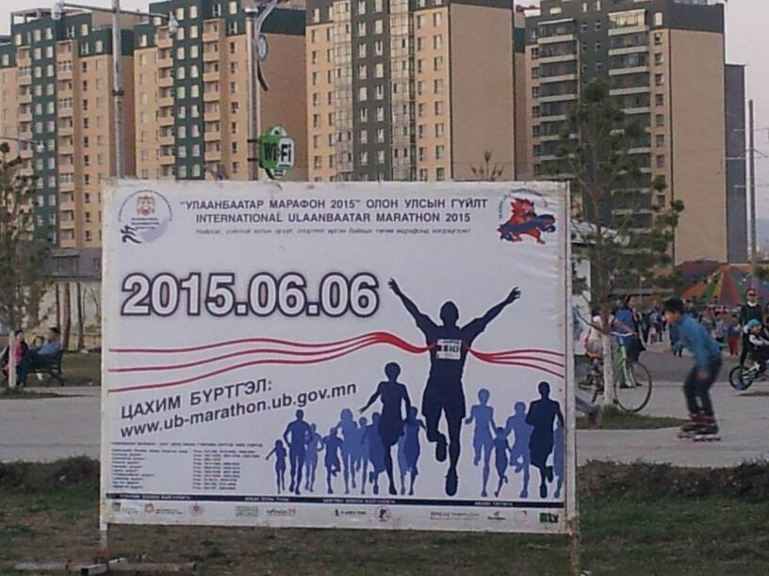

"Улаанбаатар-Марафон" олон улсын гүйлтэнд гадаадын зочид, төлөөлөгчид, тамирчдыг оролцуулах урилгыг НЗДТГ-ын Гадаад харилцаа, хамтын ажиллагааны хэлтэс, Нийслэлийн Аялал жуулчлалын газар, Монголын Үндэсний олимпийн хороогоор дамжуулан хөрш зэргэлдээ болон ах дүү хамтын ажиллагаатай 10 гаруй оронд хүргэсний дагуу БНХАУ-аас олон улс, тив, дэлхийн шагналт 3 тамирчин, Бутаны Вант улсын бүтэн марафоны аварга 2 тамирчин урилгаар ирж оролцсон нь энэхүү гүйлтийн цар хүрээ, чанарыг тодорхой харуулж байна.
Мөн Монгол улсад ажиллаж амьдарч байгаа ОХУ, БНХАУ, Япон, Турк, Англи, АНУ, Бутан, Швейцарь, Герман, Малайз, Австрали, Австри зэрэг 18 орны ЭСЯ-ны гадаадын ажилтан, тэдгээрийн гэр бүл нийт 90 гаруй хүн оролцсон.

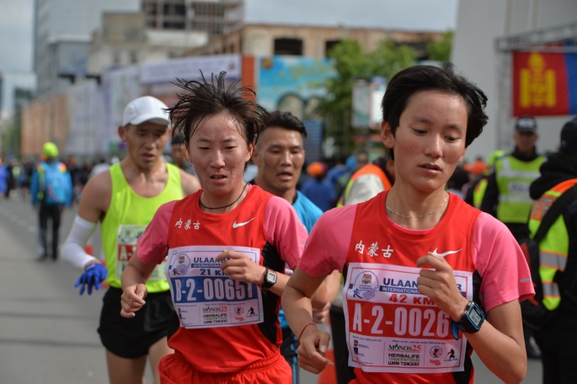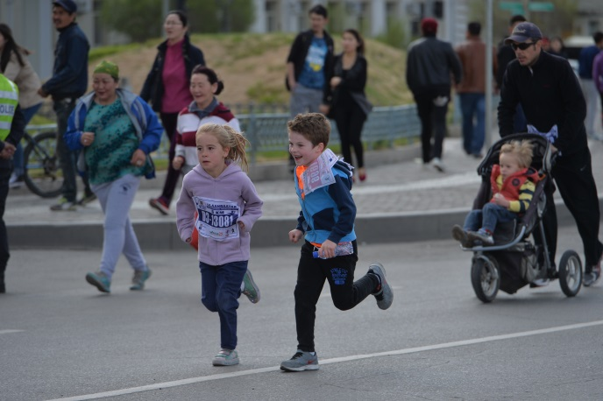
Нийслэлийн Биеийн тамир, спортын газар нь "Юнайтэд Систем солюшн" ХХК-тай хамтран олон улсын жишгийн дагуу 10км, 21км 095м, 42км 195м-ийн зайд оролцсон гүйгчдийн амжилтыг тодорхойлдог чип (цахилгаан мэдрэгчтэй цаг), түүнд холбогдох тоног төхөөрөмжийг худалдан авч ашигласан нь шинэлэг ажил болсон.
“Их талын дуулиан” ТББ-тай хамтран оролцогчдоос азтан тодруулах азын сугалааг зохион байгуулсан.

Зохион байгуулах хорооны Ажлын хэсгийн гишүүдийг “Эх орон”, “Сүлд”, “C1”, “TV-9”, “O.TV” HTV, МҮОНРТ, Eagle, TM TV, UBS TV, “Монгол телевиз”-үүдийн “Мэдээллийн хөтөлбөр”, “Спорт хөтөлбөр”, “Спорт мэдээ”-ний “Тодруулга булан”, “Спорт хөтөлбөр”, спортын болон мэдээлэл, сурталчилгааны 30 гаруй нэвтрүүлгүүдэд оролцуулж “Улаанбаатар-Марафон-2015” олон улсын гүйлтийн заавар журам, зам маршрут, бэлтгэл ажлын явцын талаар олон түмэнд сурталчлах ажлыг зохион байгууллаа. Хэвлэлийн бага хурлыг 2 удаа зохион байгуулж 20 орчим хэвлэл мэдээллийн байгууллагын төлөөллийг хамруулсан.
№ | Телевиз | Зочин | Албан тушаал | Өдөр, цаг | Нэвтрүүлгийн нэр | Тайлбар
1 | “Эх орон” ТВ | Ц.Энхцэнгэл | НЗД-ын орлогч, ЗБХ-ны дарга | V.05 | Мэдээллийн хөтөлбөр
2 | “Сүлд” ТВ | Б.Дамба | БГД-ийн БТСХ-ны дарга | V.06  20:00 | Спорт хөтөлбөр | БГД-ийн цом
 |  | “Мон Алтиус” БТДС
3 | “С1” ТВ | Б.Түвшинбаяр | НБТСГ-ын мэргэжилтэн | V.07  13:00 | Мэдээллийн хөтөлбөр
4 | TV-9 | А.Болдмаа | НБТСГ-ын ахлах мэргэжилтэн | V.08  20:55 | Спорт мэдээний тодруулга булан
5 | МҮОНР | Б.Түвшинбаяр | НБТСГ | V.13 | СБД  АШУҮИС-иас Этүгэн дээд сургуульд цом шилжүүлэх
 |  | Б.Чинзориг | БГД-ийн БТСХ
 |  | Анагаах ухааны их сургууль
 | “Сүлд” ТВ | СБД-ийн БТСХ,  Анагаах ухааны их сургуулийн төлөөлөл |  | V.13  20:00 | Спорт хөтөлбөр
 | “O”TV |  |  | V.13  21:00
 | HTV
6 | Facebook.com | СХД-ийн БТСХ |  | V.14 | СХД-ийн НДХэлтсээс Татварын хэлтэст цом шилжүүлэх
7 | Сүлд ТВ | ЧД-ийн ИТХ |  | V/15  20:00 | Спорт хөтөлбөр
 | МҮОНТ
8 | “O”TV | А.Болдмаа | НБТСГ-ын ахлах мэргэжилтэн | V.17  11:08-12:08 | Good price market
 |  | С.Саранцэцэг | НБТСГ-ын мэргэжилтэн
9 | “Сүлд” ТВ | Б.Батсайхан | НБТСГ-ын мэргэжилтэн | V/18  20:00 | Спорт мэдээ
10 | TV-9 | Ц.Энхцэнгэл | НЗД-ын орлогч, ЗБХ-ны дарга | V.19  21:00 | Спорт мэдээ
11 | TV-9 | Ж.Ганболд | НБТСГ-ын дарга | V.20 | Мэдээллийн хөтөлбөр
12 | SBN | Мөнхзул | “Монос группийн төлөөлөл | V.22  18:30 | “Эрүүл мэнд” нэвтрүүлэг
13 | “Монгол ньюс” мэдээллийн төв | “Улаанбаатар Марафон”-ыг ЗБХ-ны ажлын хэсгийн төлөөлөл |  | V.26  11:00 | Хэвлэлийн бага хурал
14 | TV-9 | Б.Түвшинбаяр | 12 спортын холбоод, “MASK” продакшн, “TLG”-ийн төлөөлөл | V.26  V.27 V.28 | Шторк
15 | TV-9 | НБТСГ, “Монос” групп, “Хербалайф” ХХК, “Breakthrough” ХХК |  | V.29  15:00 | Шууд нэвтрүүлэг
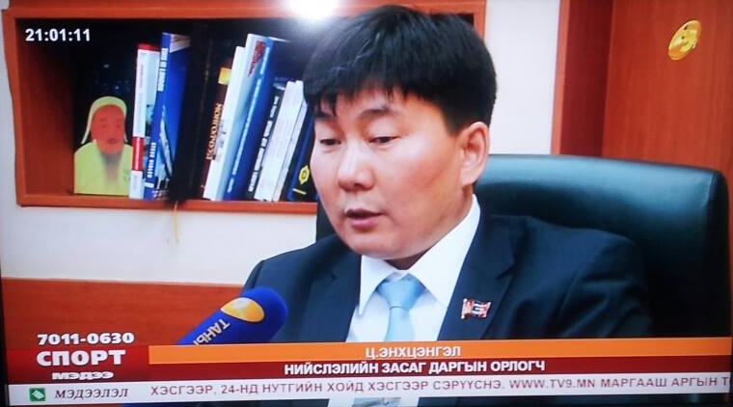

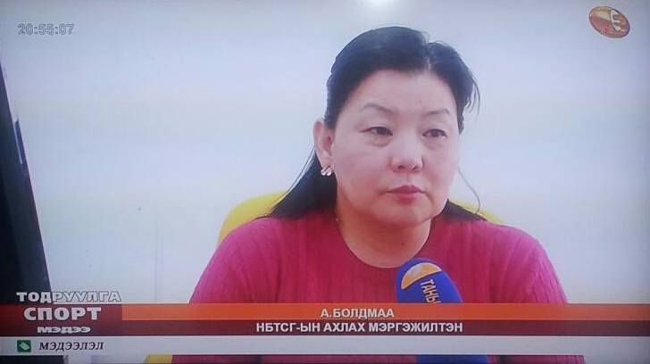

“Улаанбаатар-Марафон” олон улсын гүйлтийн үйл ажилалагааг O.TV, HTV, MNC HD Мэдээллийн суваг телевиз зэрэг телевизүүд шууд дамжуулан үзүүлсэн бөгөөд 10 гаруй телевиз бичлэг хийн мэдээ сурталчилгааг явуулж, “Өдрийн сонин”, “Өнөөдөр”, “Зууны мэдээ”, “Засгийн газрын мэдээ”, “Ардчилал”, “Монголын мэдээ”, “Нийслэл таймс” зэрэг өдөр тутмын сонинуудад нийтэлсэн.

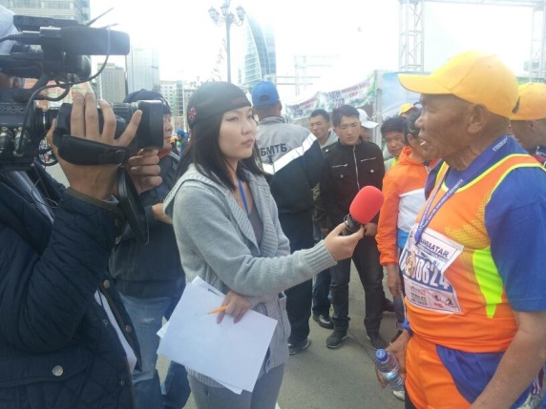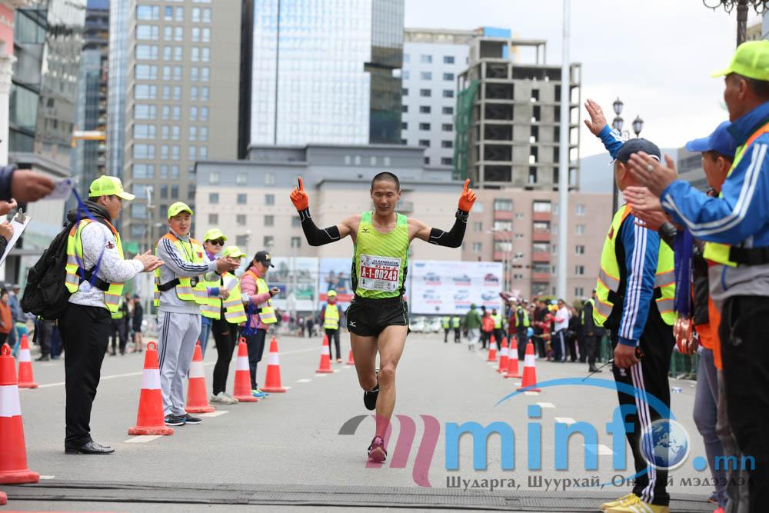

Уралдаан тэмцээн, арга хэмжээ зохион байгуулах чиглэлээр
  - “Улаанбаатар-Марафон” гүйлтийн зам маршрутыг гаргах, хэмжих, гараа, барианы талбайг засах, шүүгчдийг томилж ажиллуулах,
  - Гүйлтийн шагнал, медаль, цом өргөмжлөл, футболк, малгай, энгэрийн дугаарыг хийлгэх, Гүйлтэнд оролцогч байгууллага, хувь хүмүүсийг бүртгэх, энгэрийн дугаар олгох, гүйлтийн гараа бариаг зохион байгуулах, барианд орсон гүйгчдийг бүртгэх, гүйгчдийн амжилт гүйлтийн цаг, рекорд амжилтыг бүртгэж олон нийтэд зарлах, судалгааг хөтлөх, гүйлтийн зохион байгуулалт, замын хяналтын шүүгч, туслах үйл ажиллагаанд сайн дурынхныг зохион байгуулж оролцуулах
  - Гүйлтэнд байгууллага хамт олон, иргэд, тамирчдыг оролцуулах ажлыг зохион байгуулах зэрэг ажлыг хийв.

“Улаанбаатар-Марафон” олон улсын гүйлтэнд оролцох гүйлтээр хичээллэдэг гадаад, дотоодын иргэд гүйгчид, их дээд сургуулийн оюутнууд, ерөнхий боловсролын сургуулийн сурагчид, төрийн болон төрийн бус байгууллагын ажилтан, албан хаагчид, нийслэлийн иргэдийг 04 дүгээр сарын 01-нээс 06 дугаар сарын 05-ны өдрүүдэд Нийслэлийн Биеийн тамир, спортын газар, 9 дүүргүүдийн Биеийн тамир, спортын хороод, Нийслэлийн Боловсролын газар, Монголын залуучуудын холбоо, Оюутны холбоо зэрэг 13 газар, байрлалд зэрэг бүртгэж сайн дурынхныг ажлууллаа.

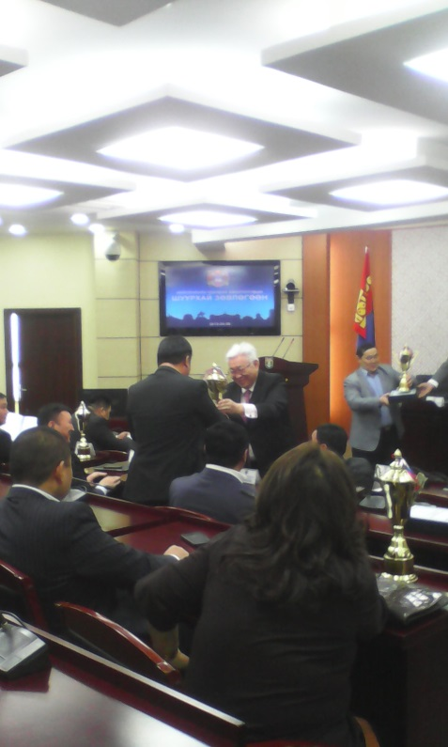
Энэхүү гүйлтийг амжилттай зохион байгуулах, оролцогч дэмжигчдийн тоог нэмэгдүүлэх, сурталчилгаа мэдээллийг өргөжүүлэх, оролцогчдын тав тухтай орчинг бүрдүүлэх бэлтгэл ажлыг хангах ажлын хүрээнд Монгол Улсын Засгийн газар, салбарын яам агентлагууд, нийслэл, дүүргийн нутгийн захиргааны байгууллага, бүх шатны боловсрол, соёл, спортын байгууллага, хүчний байгууллага, дүүрэг, хороо, аж ахуйн нэгжүүд, спорт, урлаг соёлын одод, улс төр, нийгмийн олонд танигдсан алдар цуутай хүмүүс, иргэдийг уг гүйлтэд татан оролцуулах зорилгоор Нийслэлийн Засаг даргын нэрэмжит “Улаанбаатар Марафонд нэгдэцгээе” цомыг нийслэл, дүүргийн хэмжээнд 04 дүгээр сарын 06-наас 05 дугаар сарын 25-ны хооронд 50 хоногийн хугацаанд 400 гаруй байгууллагад аялуулсан.

Цом аялуулах явцад 50 гаруй биеийн тамир, спортын хамтлаг шинээр байгуулагдаж, байгууллага, оршин суугаа орчиндоо хог хаягдалгүй цэвэр, эко орчинг бүрдүүлэх, амьдралын хүнд нөхцөлд байгаа өрх иргэн, өвчтэй, хөгжлийн бэрхшээлтэй, ахмад настай хүмүүст тусламж дэмжлэг үзүүлэх зэрэг сайн үйлсийг дэлгэрүүлэх аян өрнүүлэх зэрэг нийгэмд чиглэсэн хүмүүнлэгийн ажлуудыг явуулсан.

Уг гүйлтэнд оролцогчдыг идэвхжүүлэхийн тулд энэ онд анх удаа оролцогчдын дунд ивээн тэтгэгч байгууллагуудын сугалааг зохион байгуулж, азтаныг тодрууллаа.
№ | Шагналын нэр | Байгууллагын нэр | Овог, нэр | Энгэрийн дугаар
 | UNIVISION 100%  Суурилуулах эрх | UNITEL | П.Отгонбаатар | D3 - 012456
 | UNIVISION 100%  Суурилуулах эрх | UNITEL | Б.Өлзий | D2 - 017192
 | UNIVISION 100%  Суурилуулах эрх | UNITEL | С.Алимаа | D
 | UNIVISION 100%  Суурилуулах эрх | UNITEL | А.Энхжаргал | D3 - 012209
 | UNIVISION 100%  Суурилуулах эрх | UNITEL | Э.Энхдагина | D2 - 09226
 | 150.000 төгрөгний худалдан авах эрх | “БУМО” спорт барааны дэлгүүр | Б.Болор-Эрдэнэ | D2 - 012456
 | Сургалтын төлбөрийн дэмжлэг 500.000 төгрөг | “ХАС БАНК” | Д.Шинэцэцэг | С2 – 01328
 | Сургалтын төлбөрийн дэмжлэг 500.000 төгрөг | “АПУ” ХХК | С.Нямдорж | С2 – 01277
 | Сургалтын төлбөрийн дэмжлэг 500.000 төгрөг | “Монгол глобал” ХХК | Э.Шинэхүү | С2 – 013001
 | Сургалтын төлбөрийн дэмжлэг 1.000.000 төгрөг | “Туушин” зочид буудал | Х.Цэвэлмаа | D2 – 010359
 | Сургалтын төлбөрийн дэмжлэг 1.000.000 төгрөг | Сүхбаатар дүүрэг | И.Магван-Очир | D2
 | Сургалтын төлбөрийн дэмжлэг 1.000.000 төгрөг | Чингэлтэй дүүрэг | О.Болдоо | В1 – 00623
 | Бүтээгдэхүүний урамшуулал | “Хербалайф Монгол” ХХК | Д.Энхжаргал | D3 – 012209
 | Бүтээгдэхүүний урамшуулал | “Хербалайф Монгол” ХХК | С.Солонго | D2 – 010797

Гүйлтийн зам маршрутыг гарган албан ёсоор 5 удаа хэмжилт хийн баталгаажуулан гараа, барианы талбай, эргэлтийн цэгүүдийг тогтоон, 18 ширхэг хөлтэй, 15 ширхэг эвхэгддэг, 20 ширхэг стикер наалт зам дээр нааж гүйгчдийг чиглүүлэв. “Монос” группээс 200 гаруй сайн дурынхан зохицуулагчаар ажиллав.
Их эзэн Чингис хааны нэрэмжит талбайд 2015 оны 06 дугаар сарын 06-ны өдрийн 9:00 цагт болсон энэхүү гүйлтийн нээлтийн ажиллагаанд Эрүүл мэнд, спортын яамны дэд сайд Т.Болдбаатар, Төрийн нарийн бичгийн дарга А.Эрдэнэтуяа, Нийслэлийн Засаг даргын Нийгмийн хөгжлийн асуудал хариуцсан орлогч Ц.Энхцэнгэл, Нийслэлийн Биеийн тамир, спортын газрын дарга Ж.Ганболд, Эрүүл мэнд, спортын яамны Нийтийн Биеийн тамир, спортын бодлогын хэрэгжилтийг зохицуулах газрын дарга Х.Бакытжан болон гүйлтийг Зохион байгуулах хорооны гишүүд, хамтрагч, дэмжигч байгууллагын төлөөллүүд оролцлоо.
Энэхүү гүйлтэд нийт 18085 хүн албан ёсны бүртгэлд хамрагдсанаас сайтаар 14254 хүн, анкетаар 3836 хүн бүртгүүлж, гадаадын 18 орны 90 хүн, 13 аймгаас 70 хүн, нийслэлийн 9 дүүргээс 17924 хүн тус тус хамрагдсанаас 42 км-ийн зайд 102 хүн, 21 км- ийн зайд 182 хүн, 10 км-ийн зайд 622 хүн, 5 км-ийн 12-17 насны ангилалд 4541 хүүхэд, 18-35 насны ангилалд 7912 хүн, 36-54 насны ангилалд 3201 хүн, 55-аас дээш насны ангилалд 1261 хүн, 1.5 км-ийн хөгжлийн бэрхшээлтэй иргэдийн ангилалд 144 хүн, гэр бүлийн ангилалд 30 гэр бүл буюу 120 хүн тус тус оролцсоноос зай тус бүрд эхний байруудад дараах хүмүүс шалгарлаа. Үүнд:

1.5 км эмэгтэй /Гэр бүл/
№ | Овог нэр | Энгэрийн номер | Эзэлсэн байр
1 | О.Билгүүний гэр бүл /5 хүн/ | Е 14513 | I
2 | С. Уранчимэг /5 хүн/ | E 14503 | II
3 | Н. Болор-Эрдэнэ /5 хүн/ |  | III
1.5 км эмэгтэй /Хөгжлийн бэрхшээлтэй/
№ | Овог нэр | Энгэрийн номер | Эзэлсэн байр
1 | С.Мягмар | F-1-14616 | I
2 | Д.Оюунгэрэл | F-1-14611 | II
3 | Н.Энхбаяр | F-1-14585 | III

1.5 км эрэгтэй /Хөгжлийн бэрхшээлтэй/
№ | Овог нэр | Энгэрийн номер | Эзэлсэн байр
1 | Б.Гармаабазар | F-1-14700 | I
2 | Ц.Дорждэрэм | F-1-14602 | II
3 | Я.Очирваань | F-1-14619 | III

1.5 км эмэгтэй /Тэргэнцэртэй/
№ | Овог нэр | Энгэрийн номер | Эзэлсэн байр
1 | Б.Даваасүрэн | F-1-14653 | I
2 | М. Раднаадагий | F-1-14660 | II
3 | С.Саранцэцэг | F-1-14648 | II

1.5 км эрэгтэй /Тэргэнцэртэй/
№ | Овог нэр | Энгэрийн номер | Эзэлсэн байр
1 | Б.Эрдэнэтөгс | F-1-14618 | I
2 | А.Болдбаатар | F-1-14643 | II
3 | С.Ариунбат |  | III
5 км эмэгтэй /12-17 насны ангилалд/
№ | Овог нэр | Энгэрийн номер | Үзүүлсэн амжилт | Эзэлсэн байр
1 | Мөнхзул | D-1- | 19.13.01 | I
2 | Ш.Энхнаран | D-1-01202 | 19.13.37 | II
3 | Д.Оюунчимэг | D-1-03108 | 19.14.00 | III
4 | Э.Анхтуяа | D-1-03106 | 19.15.11 | 4
5 | Хоролсүрэн | D-1-03102 | 19.15.60 | 5
6 | А.Сүрэнжав | D-1-03105 | 19.16.23 | 6
7 | Б.Анхцэцэг | D-1-03365 | 19.17.11 | 7
8 | Ц.Бат-Оюун | D-1-01939 | 19.18.42 | 8

5 км эрэгтэй /12-17 насны ангилалд/
№ | Овог нэр | Энгэрийн номер | Үзүүлсэн амжилт | Эзэлсэн байр
1 | М.Лхагвацэрэн | D-1-01205 | 16.07.75 | I
2 | С.Даваадорж | D-1-02806 | 16.15.52 | II
3 | Б.Билгүүдэй | D-1-01194 | 16.39.90 | III
4 | Б.Манлай | D-1-01193 | 16.52.57 | 4
5 | Э.Мөнхдорж | D-1-02805 | 17.22.68 | 5
6 | Г.Тэмүүлэн | D-1-03107 | 17.35.49 | 6
7 | М.Оюунбат | D-1-01192 | 17.43.85 | 7
8 | Т.Даваажаргал | D-1-01155 | 17.57.24 | 8

5 км эрэгтэй /18-35 насны ангилалд/
№ | Овог нэр | Энгэрийн номер | Үзүүлсэн амжилт | Эзэлсэн байр
1 | Н.Жандос | D-2-010730 | 16.28.99 | I
2 | Г.Энхтамир | D-2-010747 | 16.30.32 | II
3 | Д.Буянхишиг | D-2-15083 | 16.51.57 | III
4 | Э.Төртогтох | D-2-010728 | 16.55.55 | 4
5 | Ө.Отгонзаяа | D-2-010864 | 17.07.65 | 5
6 | Г.Алтансүх | D-2-19091 | 17.24.16 | 6
7 | О.Анхбаяр | D-2-19083 | 17.25.27 | 7
8 | Г.Гантамир | D-2-19082 | 17.35.46 | 8

5 км эмэгтэй /18-35 насны ангилалд/
№ | Овог нэр | Энгэрийн номер | Үзүүлсэн амжилт | Эзэлсэн байр
1 | Ж.Халиунаа | D-2-010784 | 19.36.68 | I
2 | Б.Март | D-2-09514 | 20.21.96 | II
3 | Б.Тунгалаг | D-2-015370 | 22.24.80 | III
4 | Г.Намуунтуяа | D-2-010724 | 22.47.30 | 4
5 | А.Энх-Ариун | D-2-017234 | 22.58.30 | 5
6 | Э.Бишрэлт | D-2-16408 | 23.31.33 | 6
7 | Т.Энхцэцэг | D-2-20090 | 24.22.27 | 7
8 | Б.Отгонтуяа | D-2-19309 | 24.28.33 | 8

5 км эрэгтэй /36-54 насны ангилалд/
№ | Овог нэр | Энгэрийн номер | Үзүүлсэн амжилт | Эзэлсэн  байр
1 | Загдаа | D-3-012441 | 20.12.03 | I
2 | Батцэрэн | D-3-012486 | 20.08.36 | II
3 | Д.Ариунжаргал | D-3-13785 | 20.12.74 | III
4 | Б.Оюунбаатар | D-3-011270 | 20.25.02 | 4
5 | Б.Болдбаатар | D-3-13192 | 20.28.33 | 5
6 | Б.Ойдов | D-3-011257 | 20.45.56 | 6
7 | Д.Ууганбаатар | D-3-012342 | 21.22.54 | 7
8 | Ч.Мөнхжаргал | D-3-011006 | 21.35.25 | 8

5 км эмэгтэй /36-54 насны ангилалд/
№ | Овог нэр | Энгэрийн номер | Үзүүлсэн амжилт | Эзэлсэн байр
1 | Сувдмаа | D-3-13782 | 23.20.21 | I
2 | Чулуунцэцэг | D-3-11827 | 23.30.15 | II
3 | Пагамсүрэн | D-3-13783 | 25.53.59 | III
4 | Уранчимэг | D-3-12610 | 25.54.41 | 4
5 | М.Ганцэцэг | D-3-13791 | 28.52.72 | 5
6 | М.Батсүрэн | D-3-11503 | 28.55.23 | 6
7 | Б.Цэнд-Аюуш | D-3-13006 | 29.27.53 | 7
8 | Б.Цогзолмаа | D-3-13524 | 30.27.71 | 8

5 км эмэгтэй /55-аас дээш насны ангилалд/
№ | Овог нэр | Энгэрийн номер | Үзүүлсэн амжилт | Эзэлсэн байр
1 | Ж.Энхтайван | D-4-014388 | 22.21.19 | I
2 | Эрдэнэчимэг | D-4-020958 | 22.56.76 | II
3 | Солиймаа | D-4-020941 | 28.06.00 | III
4 | Отгон | D-4-014354 | 30.58.53 | 4
5 | Эрдэнэтуяа | D-4-020958 | 31.36.61 | 5
6 | Цэцэгмаа | D-4-020944 | 32.32.55 | 6
7 | Гансүх | D-4-020970 | 32.40.20 | 7
8 | Сэрчмаа | D-4-014360 | 33.01.06 | 8

5 км эрэгтэй /55 дээш насны ангилалд/
№ | Овог нэр | Энгэрийн номер | Үзүүлсэн амжилт | Эзэлсэн байр
1 | Д.Дамдинжав | D-4-014495 | 17.17.67 | I
2 | Л.Дондүнсүрэн | D-4-014340 | 19.10.76 | II
3 | Ш.Батсүх | D-4-014493 | 19.29.28 | III
4 | Л.Нэргүй | D-4-014496 | 20.45.39 | 4
5 | Вандан-Очир | D-4-014363 | 20.55.14 | 5
6 | Ч.Сундуй | D-4-014371 | 22.45.43 | 6
7 | Л.Бөтмөнх | D-4-014431 | 23.09.31 | 7
8 | Х.Роза | D-4-014486 | 23.44.27 | 8

10 км эмэгтэй
№ | Овог нэр | Энгэрийн номер | Үзүүлсэн амжилт | Эзэлсэн байр
1 | З.Ганхишиг | С-2201247 | 38.52.07 | I
2 | Д.Дулам | С-2-01218 | 40.58.59 | II
3 | А.Мэндбаяр | С-2-01227 | 41.36.05 | III
4 | Б.Дуламсүрэн | С-2-01233 | 41.41.77 | 4
5 | Ц.Бадамсүрэн | С-2-01219 | 41.53.45 | 5
6 | Ариунтунгалаг | С-2-01262 | 42.28.34 | 6
7 | А.Энхтуул | С-2-01230 | 42.30.95 | 7
8 | Б.Дэлгэрмаа | С-2-01231 | 42.42.55 | 8

10 км эрэгтэй
№ | Овог нэр | Энгэрийн номер | Үзүүлсэн амжилт | Эзэлсэн байр
1 | А.Бахыт | С-1-00036 | 31.54.88 | I
2 | Б.Ачбадрах | С-1-00097 | 33.07.16 | II
3 | Г.Мөнхбат | С-1-00034 | 34.44.50 | III
4 | С.Хуандах | С-1-00027 | 35.05.00 | 4
5 | Т.Шийтэрчулуун | С-1-00053 | 36.06.91 | 5
6 | Д.Хүрэлбаатар | С-1-00191 | 36.07.34 | 6
7 | Ч.Амарбат | С-1-00107 | 37.21.21 | 7
8 | Т.Эрдэнболд | С-1-00242 | 37.30.26 | 8

21км эмэгтэй
№ | Овог нэр | Энгэрийн номер | Үзүүлсэн амжилт | Эзэлсэн байр
1 | Like | B-2-00651 | 1.21.58 | I
2 | И.Санжидмаа | B-2-00796 | 1.22.58 | II
3 | Ч.Шинэцэцэг | B-2-00799 | 1.25.48 | III
4 | Г. Хишигсайхан | B-2-00790 | 1.27.31 | 4
5 | Б.Долгормаа | B-2-00653 | 1.30.00 | 5
6 | Н.Сэмжид | B-2-00800 | 1.31.39 | 6
7 | Г.Лхагвацэцэг | B-2-00797 | 1.35.23 | 7
8 | Б.Номин-Эрдэнэ | B-2-00795 | 1.38.29 | 8
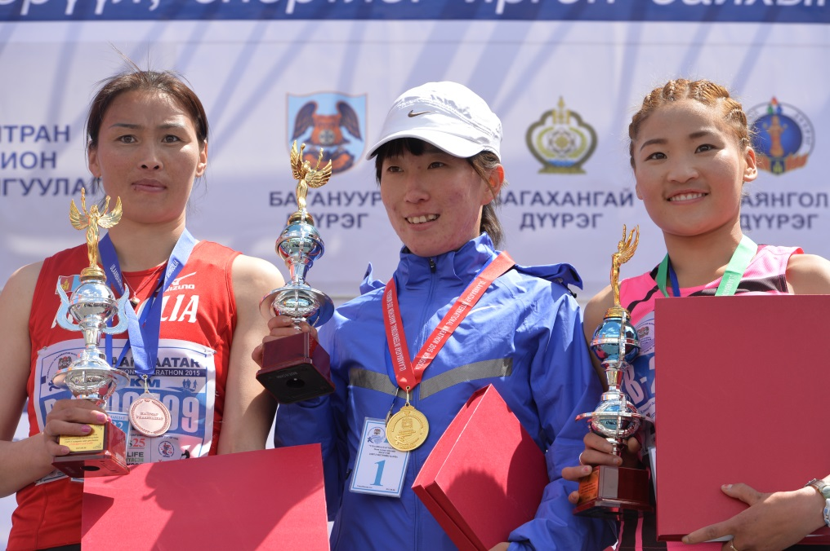

21км эрэгтэй
№ | Овог нэр | Энгэрийн номер | Үзүүлсэн амжилт | Эзэлсэн байр
1 | Н.Гантулга | B-1-00585 | 1.06.46 | I
2 | О.Болдоо | B-1-00623 | 1.09.09 | II
3 | Б.Суврагахайрхан | B-1-00611 | 1.09.31 | III
4 | Chun Lin | B-1-00402 | 1.10.17 | 4
5 | Г.Гүррагчаа | B-1-00639 | 1.11.35 | 5
6 | Ц.Батхуяг | B-1-00631 | 1.13.46 | 6
7 | Галсанов Чингис | B-1-00637 | 1.14.47 | 7
8 | Nima Dorji | B-1-00401 | 1.17.47 | 8
9 | Ч.Төмөрчөдөр | B-1-00444 | 1.21.00 | 9
10 | Л.Лхагваа | B-1-00617 | 1.22.14 | 10
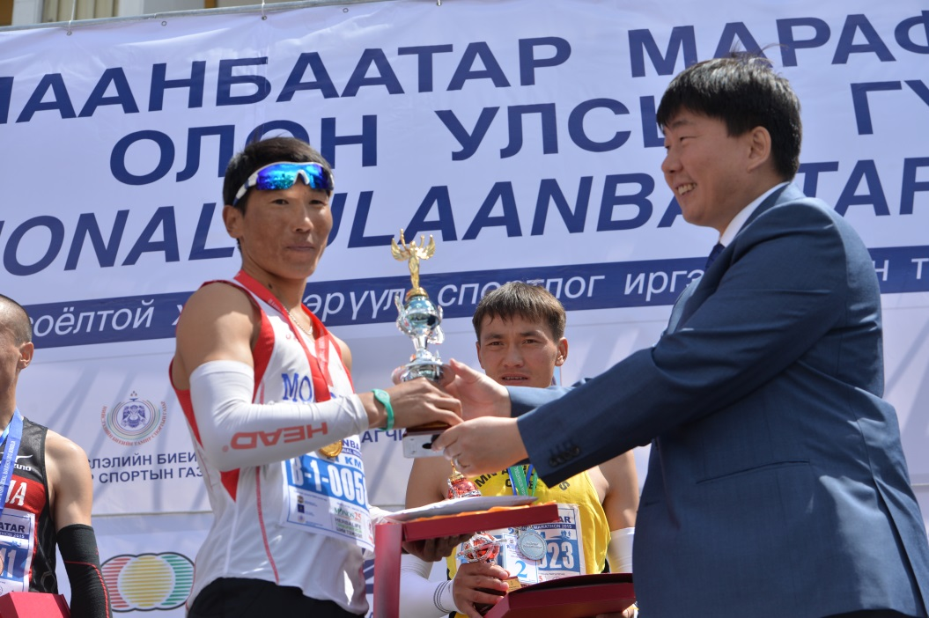
42 км эмэгтэй

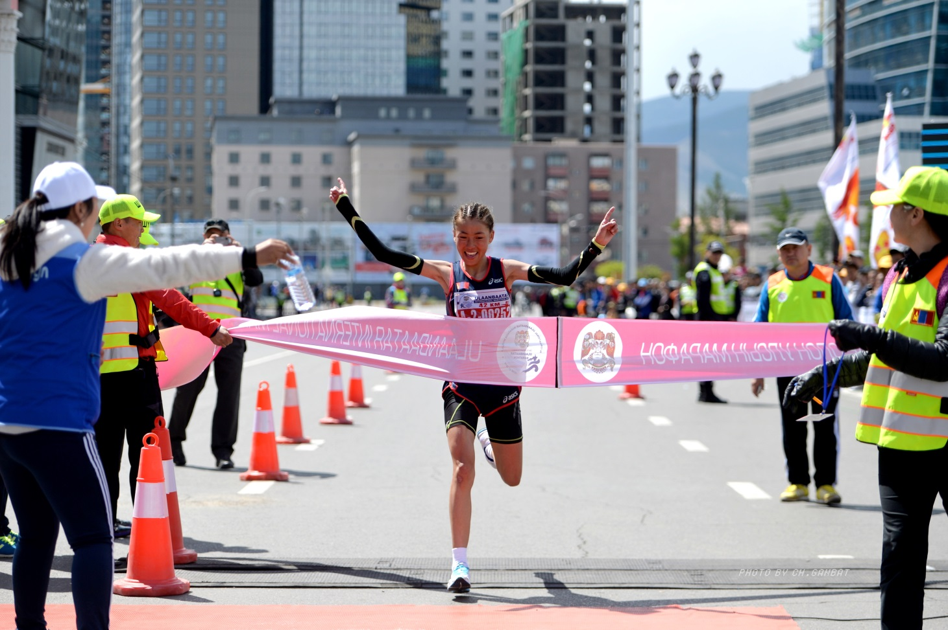

№ | Овог нэр | Энгэрийн номер | Үзүүлсэн амжилт | Эзэлсэн байр
1 | Б.Мөнхзаяа | А-2-00252 | 2.41.25.41 | I
2 | Л.Отгонбаяр | А-2-00251 | 2.44.20.80 | II
3 | FING Aruna | A-2-00261 | 2.51.32.24 | III
4 | Б.Халиунаа | A-2-00399 | 2.51.43.47 | 4
5 | Д.Бадамхатан | A-2-00396 | 3.02.48.60 | 5
6 | Christiane Muller | A-2-00387 | 3.38.28.04 | 6
7 | Nigisti Mulholland | A-2-00394 | 3.51.10.22 | 7
8 | Rose Kennedy | А-2-00393 | 4.07.43.47 | 8
9 | Э.Халиун | A-2-00397 | 4.22.33.22 | 9
10 | М.Ариунаа | A-2-00400 | 4.45.57.13 | 10

42 км эрэгтэй
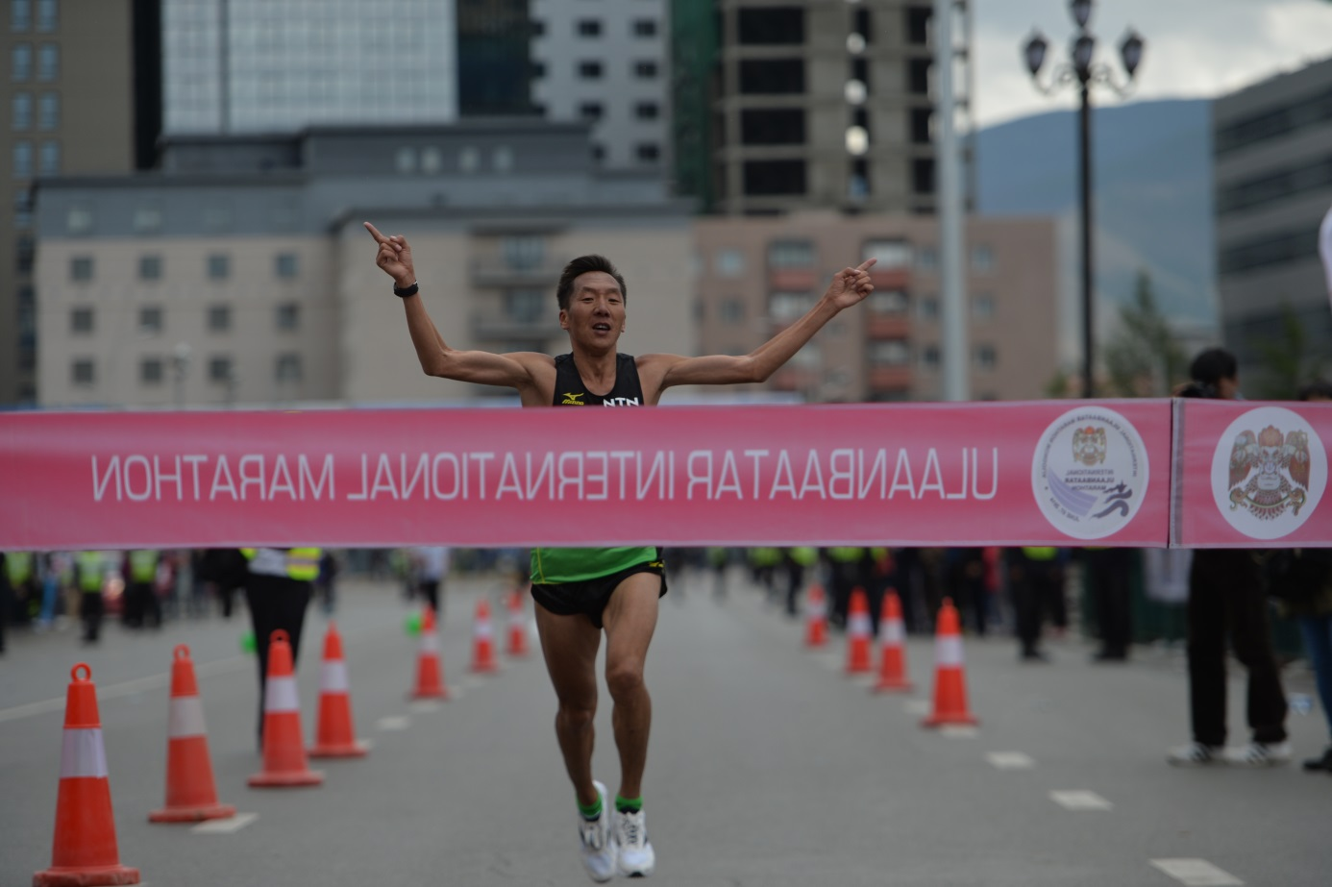

№ | Овог нэр | Энгэрийн номер | Үзүүлсэн амжилт | Эзэлсэн байр
1 | Сэр-Од | A-1-00001 | 2.19.53.64 | I
2 | Б.Доржпалам | A-1-00243 | 2.22.32.40 | II
3 | Н.Мөнхбаяр | A-1-00243 | 2.24.17.24 | III
4 | Ц.Бямбажав | A-1-00007 | 2.26.45.77 | 4
5 | Ж.Олонбаяр | A-1-00008 | 2.32.13.87 | 5
6 | С.Чинбат | A-1-00242 | 2.53.15.46 | 6
7 | Sangay Wangchur | A-1-00003 | 2.58.05.57 | 7
8 | П.Отгонбаатар | А-1-00241 | 3.01.05.98 | 8
9 | Б.Ванданпүрэв | А-1-00247 | 3.03.13.27 | 9
10 | Б.Энхбаатар | А-1-00235 | 3.16.09.32 | 10

Мөн гүйлтийн зэрэгцээ Монголын залуучуудын холбоо Дугуйн холбоо нийслэлийн Биеийн тамир, спортын газар, “Атилла” дугуйн клуб хамтран 1500 гаруй дугуйчдын парадыг 10 км-ийн тойргоор зохион байгуулсан нь олны сонирхлыг татсан сайхан ажил боллоо.
“Улаанбаатар-Марафон” олон улсын гүйлтийн
42195 м зайд 1-3 дугаар байрт шалгарсан тамирчдыг 10.000.000-6.000.000 төгрөгөөр, 4-10-р байрт шалгарсан тамирчдыг тус бүр 400.000 төгрөгөөр;
21095 м зайд 1-3 дугаар байрт шалгарсан тамирчдыг 5.000.000-3.000.000 төгрөгөөр, 4-10-р байрт шалгарсан тамирчдыг тус бүр 200.000 төгрөгөөр;
10000 м зайд 1-3 дугаар байрт шалгарсан тамирчдыг 500.000-300.000 төгрөгөөр, 4-8-р байрт шалгарсан тамирчдыг тус бүр 150.000 төгрөгөөр;
5000 м зайд 1-3 дугаар байрт шалгарсан тамирчдыг 300.000-200.000 төгрөгөөр, 4-8-р байрт шалгарсан тамирчдыг тус бүр 100.000 төгрөгөөр тус тус шагнасан нь олон улсын жишигт нийцсэн, гүйгчид тамирчдын амжилтыг бодитой үнэлж, тэдгээрийн оролцоог нэмэгдүүлэхэд чухал нөлөө үзүүллээ. Хагас, бүтэн марафон, 10 км, 5 км-ийн зайгаа амжилттай туулж барианд орсон 400 гаруй тамирчныг дурсгалын медаль, өргөмжлөлөөр шагнаж урамшууллаа.
5000 м-ийн зайд гүйж эхний 1-8 дугаар байрт шалгарсан эрэгтэй, эмэгтэй тамирчдад алт, мөнгө, хүрэл медаль, мөнгөн шагнал, өргөмжлөлөөр, 1.5 км-т эхний 1-3 байрт шалгарсан хөгжлийн бэрхшээлтэй иргэд, гэр бүлийг алт, мөнгө, хүрэл медаль, өргөмжлөлөөр тус тус шагналаа.
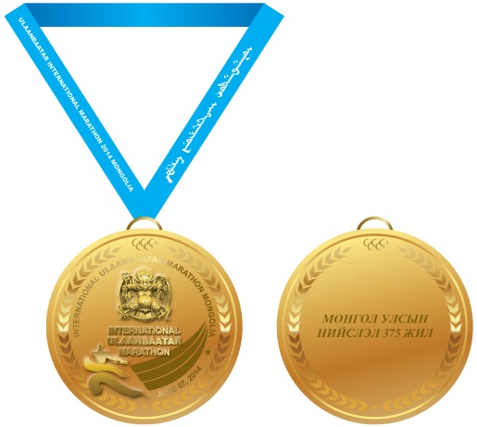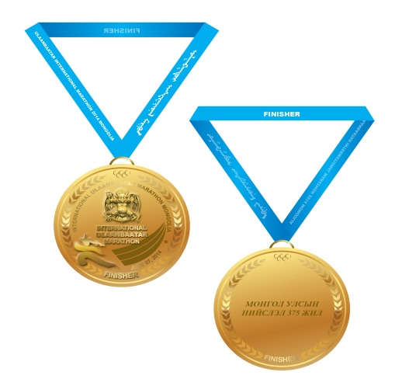
Олон улсын гүйлтийн 42 км, 21 км, 10 км-т оролцсон тамирчид болон зохион байгуулагч шүүгч нарт футболк, малгай, даавуун уут, 42 км, 21 км-ийн зайд барианд орсон эхний 60 хүнд олон улсын жишгийн дагуу том алчуур тус тус олгосон. Гүйлтэнд оролцсон бүх тамирчдад батламж олгов.

Үйлчилгээ, хэв журам аюулгүй ажиллагааны чиглэлээр
  - Гүйлтийн зам маршрутын дагуу худалдаа үйлчилгээ, спорт, урлагийн үйл ажиллагааг зохион байгуулах
  - Нийслэлийн гудамж талбайд байрлах сурталчилгааны самбар, цахилгаан дэлгэцүүдэд Улаанбаатар марафон гүйлтийн сурталчилгааг тавих гаргах асуудлыг зохицуулах
  - Гүйлт явагдах замын бүрэн бүтэн байдлыг хянах, шаардлагатай засвар үйлчилгээг хийлгэх, авто замын хөдөлгөөн, нийтийн тээврийн үйлчилгээг зохицуулах, хаалт тэмдэг тэмдэглэгээг байршуулах,
  - Авто машины хөдөлгөөн, хэв журмын аюулгүй байдлыг хангах, хяналт тавих, зохицуулах, Гүйгчдийг чиглүүлэх цагдаа, машин мотоцикл, эмнэлэгийн түргэн тусламжийн эмч, машин ажиллуулах
  - Гүйлтэнд оролцогчдод эмнэлэгийн үзлэг, шаардлагатай тусламж үйлчилгээг үзүүлэх
  - Нийтийн тээврийн үйлчилгээний маршрут, хуваарь гаргах зэрэг ажлуудыг хийж гүйцэтгэх зэрэг ажлыг хийсэн.
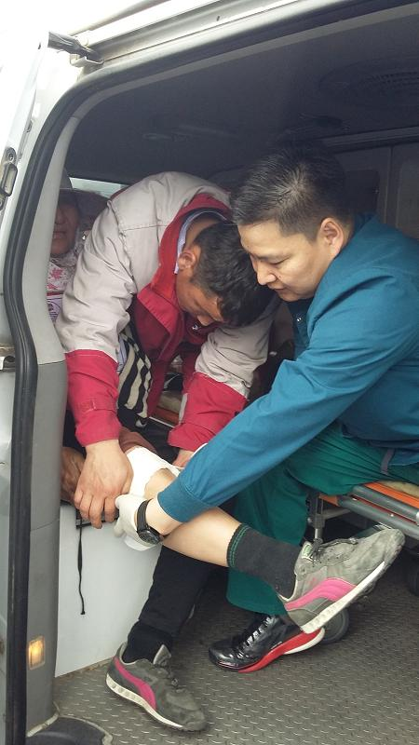
Олон улсын гүйлтэд оролцох гүйгчдийг эрүүл мэндийн үзлэгт хамруулах, хяналт тавих зорилгоор Нийслэлийн Эрүүл мэндийн газрын даргын тушаалаар дүүргийн Эрүүл мэндийн төв, өрхийн эмнэлэгүүдэд үзлэг, хяналт хийлгэх хуваарь гарган эмч ажилтуудад 3 удаагийн заавар зөвлөгөө, ажлын чиглэл зөвлөмж өгч ажиллав. Мөн гүйлтийн маршрутын дагуу усны үйлчилгээ, эмчийн тусламж үзүүлэх 5 цэгийг байгуулан 30 гаруй эмч ажилласны зэрэгцээ, гэмтэл, зүрх судасны нарийн мэргэжлийн кабинет, эмч ажилтнуудыг шаардлагатай үед яаралтай тусламж үйлчилгээ үзүүлэх бэлэн байдалд ажиллуулав.
Гүйлтийн ажиллагааг зохион байгуулах, гүйгчдийн аюулгүй байдлыг хангах зорилгоор 600 гаруй цагдаа, 379 замын цагдаа, 300 гаруй сайн дурын ажилтнууд 100 гаруй шүүгч зохион байгуулагчид, чиглүүлэгч автомашин 10, мотоцикл 3, гүйлтийн тэмцээний хамгаалалт, зохицуулалтанд 26 автомашин, 10 гаруй түргэний машин ажиллав.
Замын цагдаагийн газраас 13 байршилд замын хөдөлгөөн зохицуулах түр тэмдэг 36, замын хөдөлгөөнийг хаах зориулалтаар 93 байрлалд 720 метр, хамгаалалтын бүс дотор хөдөлгөөн зохицуулах зориулалтаар 24 байрлалд 180 метр хайс тус тус байрлуулж, зохион байгуулсан төрөл бүрийн арга хэмжээний үеийн замын хөдөлгөөний аюулгүй байдлыг хангаж, хамгаалалт зохицуулалт хийж ажилласан.
Гүйлтийн маршрутын дагуу автомашины хөдөлгөөнийг хязгаарлах хуваарь маршрут, нийтийн тээврийн маршрутын өөрчлөлт, хуваарийг эрт гаргаж хэвлэл мэдээллийн хэрэгсэлээр олон нийтэд сурталчлах ажлыг зохион байгуулж ажилласны үр дүнд, элдэв бухимдал, зөрчил гарсангүй.
Чингисийн талбайд 13 аж ахуйн нэгж, байгууллага иргэдэд хүнс, нийтийн хоолны чиглэлээр худалдаа үйлчилгээ хийлээ.
Мөн “Нарантуул”, “Бөмбөгөр”, “Барс” зэрэг томоохон захуудын ажлын хуваарьт өөрчлөлт оруулж зохицуулах ажлыг хийсэн нь нийслэлийн автозамын ачааллыг бууруулах, иргэдийн нийслэлийн гудамж талбайд чөлөөтэй амарч зугаалах төдийгүй агаар дахь хорт хийн агууламжийг багасгахад ач холболтой ажил боллоо. Марафон гүйлтийг зохион байгуулах өдрийг “Автомашингүй өдөр” болгон зарлаж нийслэлийн гудамж талбайд хорт хийн агууламжийг хэмжих ажлыг 5 цэгт хийж, хаагдсан зам талбайд иргэдийг чөлөөтөй амарч зугаалах, явганаар буюу дугуйгаар зорчих боломжийг олгон төрөл бүрийн спортын уралдаан тэмцээн, урлаг үйлчилгээний ажлуудыг зохион байгууллаа.
2. Нийслэлийн хонхот бөмбөгийн 15 дахь удаагийн тэмцээн 2015 оны 06 дугаар сарын 20-нд Монголын Хонхтой бөмбөгийн “Мөнгөн бөмбөг” холбоотой хамтран Монголын Хараагүйчүүдийн Үндэсний холбооны зааланд амжилттай зохион байгууллаа.

ТАЙЛАНГ НЭГТГЭСЭН:
МЭРГЭЖИЛТЭН М.ЦОГЗОЛМАА

Хөвсгөл-2015 спорт явган аялалын тэмцээнийг Нийслэлийн Биеийн тамир спортын газраас зохион байгууллаа. Тус тэмцээн 2015 оны 07 дугаар сарын 24-нөөс 07 дугаар сарын 30-ны өдрүүдэд Улаанбаатар – Дархан – Эрдэнэт – Булган – Хөвсгөл гэсэн маршрутаар 8 хоногийн хугацаатайгаар Нийслэл, дүүргүүдийн тэмцээнд оролцож аялсан.
Спорт явган аялалын тэмцээн 2015 оны 07 дугаар сарын 24-ны өдрийн 10.00 цагт Сонгинохарйхан дүүргийн Биеийн тамир спорт хороон дээр нээлтээ хийн хөдөлсөн. Нээлтийн ажиллагаанд Нийслэлийн Биеийн тамир спортын газрын ахлах мэргэжилтэн А.Болдмаа, дүүргүүдийн Биеийн тамир спорт хорооны дарга нар оролцлоо.
Тэмцээн Нийслэлийн 5 дүүргийн Биеийн тамир спорт хорооны ажилтан албан хаагчид, төр захиргааны байгууллагын ажилтан албан хаагчид, сургуулиудын багш нараар баг бүрдүүлсэн 50 хүн спорт явган аялалын тэмцээнд оролцсон.
Хөвсгөл-2015 Спорт явган аялалын тэмцээний спортын төрлүүдийг дүүргүүд хариуцан явуулсан. Үүнд
1. Хөлбөмбөгийн тэмцээн
2. Софт волейболын тэмцээн
3. Дартсын тэмцээн
4. Хөгжилтэй буухиа
5. Явган аялал зэрэг спортын 5 төрлөөр зохион байгуулагдсан.
Баянзүрх дүүрэг Дартсын тэмцээн 1-р байр
Хөгжилтэй буухиа 1-р байр
Явган аялалаар 1-р байрыг тус тус эзэллээ.
Тэмцээний нийлбэр дүнгээр 1-р байр Баянгол дүүрэг
2-р байр Баянзүрх дүүрэг
3-р байр Сонгинохайрхан дүүрэг
4-р байр Хан-Уул дүүрэг
5-р байр Нийслэл эхний 5 байранд шалгарлаа.
Баянзүрх дүүргийн Биеийн тамир спортын хороо
Хөвсгөл-2015 спорт явган аялалын тэмцээн
Монгол Улсын Биеийн тамир спортын тухай хууль, Нийслэлийн Иргэдийн Төлөөлөгчдийн хурлын шийдвэр, Нийслэлийн Засаг даргын үйл ажиллагааны хөтөлбөрийг хэрэгжүүүлэх ажлын хүрээнд нийтийн биеийн тамир, чийрэгжүүлэлтийн арга хэмжээг ард иргэдийн дунд сурталчилах, эх орны түүх соёлын болон байгалийн дурсгалт газруудтай танилцах, орон нутгийн биеийн тамир спортын байгууллагуудын үйл ажиллагаатай танилцах, харилцан туршлага судлах спортын ур чадвараа сорих зорилгоор Хөвсгөл-2015 спорт явган аялалын тэмцээнийг Нийслэлийн Биеийн тамир спортын газраас зохион байгуулсан. Тус тэмцээн 2015 оны 07 дугаар сарын 24-нөөс 07 дугаар сарын 30-ны өдрүүдэд Улаанбаатар – Дархан – Эрдэнэт – Булган – Хөвсгөл гэсэн маршрутаар 8 хоногийн хугацаатайгаар Нийслэл, дүүргүүдийн тэмцээнд оролцож аялсан.
Баянзүрх дүүргийн спорт явган аялалын баг
1. Биеийн тамир спорт хорооны нягтлан бодогч Ж.Сарантуяа
2. Биеийн тамир спорт хорооны мэргэжилтэн О.Түмэнжаргал
3. Биеийн тамир спорт хорооны мэргэжилтэн С.Сувд
4. Биеийн тамир спорт хорооны мэргэжилтэн Б.Оюун-Эрдэнэ
5. 10-р цэцэрлэгийн нягтлан бодогч Ч.Чимэгсайхан
6. Онцгой байдлын офицер Амартүвшин
7. Шавь цогцолбор сургуулийн биеийн тамирын багш Ш.Дүүриймаа
8. Жолооч Ууганбаяр нарын 8 хүний бүрэлдэхүүнтэй явсан.
Спорт явган аялалын тэмцээн 2015 оны 07 дугаар сарын 24-ны өдрийн 10.00 цагт Сонгинохарйхан дүүргийн Биеийн тамир спорт хороон дээр нээлтээ хийн хөдөлсөн. Нээлтийн ажиллагаанд Нийслэлийн Биеийн тамир спортын газрын ахлах мэргэжилтэн А.Болдмаа, дүүргүүдийн Биеийн тамир спорт хорооны дарга нар оролцлоо.
Тэмцээн Нийслэлийн 5 дүүргийн Биеийн тамир спорт хорооны ажилтан албан хаагчид, төр захиргааны байгууллагын ажилтан албан хаагчид, сургуулиудын багш нараар баг бүрдүүлсэн 50 хүн спорт явган аялалын тэмцээнд оролцсон.
Хөвсгөл-2015 Спорт явган аялалын тэмцээний спортын төрлүүдийг дүүргүүд хариуцан явуулсан. Үүнд
1. Хөлбөмбөгийн тэмцээн
2. Софт волейболын тэмцээн
3. Дартсын тэмцээн
4. Хөгжилтэй буухиа
5. Явган аялал зэрэг спортын 5 төрлөөр зохион байгуулагдсан.
Баянзүрх дүүрэг Дартсын тэмцээн 1-р байр
Хөгжилтэй буухиа 1-р байр
Явган аялалаар 1-р байрыг тус тус эзэллээ.
Тэмцээний нийлбэр дүнгээр 1-р байр Баянгол дүүрэг
2-р байр Баянзүрх дүүрэг
3-р байр Сонгинохайрхан дүүрэг
4-р байр Хан-Уул дүүрэг
5-р байр Нийслэл эхний 5 байранд шалгарлаа.
Баянзүрх дүүргийн Биеийн тамир спортын хороо

